МИНОБРНАУКИ РОССИИ

Федеральное государственное бюджетное образовательное учреждение высшего образования

НИЖЕГОРОДСКИЙ ГОСУДАРСТВЕННЫЙ ТЕХНИЧЕСКИЙ
УНИВЕРСИТЕТ им. Р.Е.АЛЕКСЕЕВА

Институт радиоэлектроники и информационных технологий
Кафедра информатики и систем управления

Создание веб-сайта

ПОЯСНИТЕЛЬНАЯ ЗАПИСКА
по лабораторной работе
(курсовому проекту, ОТЧЕТ по лабораторной работе)
по дисциплине
Информатика и компьютерные технологии
(наименование дисциплины)

РУКОВОДИТЕЛЬ:
________________ ______Савкин А.Е.__ _
(подпись) (фамилия, и.о.)

СТУДЕНТ:
________________ _____Плотнов А.А.___
(подпись) (фамилия, и.о.)

______24-ВМз_________
(шифр группы)

Работа защищена «___» ____________
С оценкой _______________________

Задание к выполнению лабораторной работы № 2
Цель: Научится создавать веб-сайт с использованием HTML тегов, CSS и скриптов JS.
Ход работы
Разработка сайта который сравнивает цены из магазинов
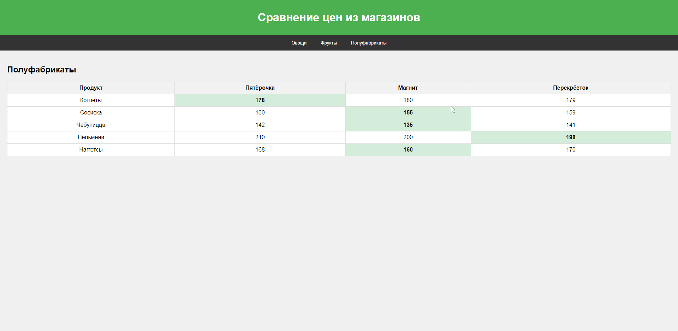
- Файл: index.html (основная структура страницы)
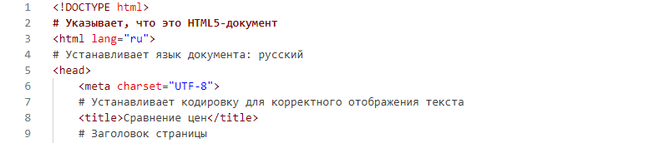
- В теле страницы (<body>...</body>)
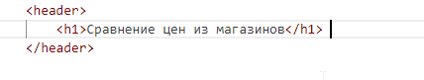
Верхняя часть сайта (шапка), где размещён заголовок.
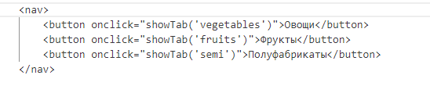
Панель навигации. Содержит 3 кнопки для переключения между вкладками: «Овощи», «Фрукты», «Полуфабрикаты».
Кнопка вызывает JavaScript-функцию showTab() и передаёт ей имя вкладки, которую нужно отобразить.
- Контентные блоки с таблицами (вкладки)
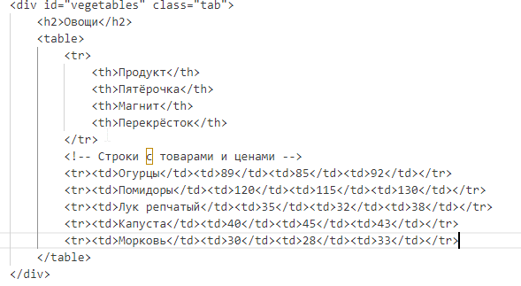
Скрываемый/показываемый блок с таблицей. У каждого блока — свой id, который используется при переключении.
Таблица, содержащая названия товаров и их цены из разных магазинов.
Строка таблицы: первый столбец — товар, остальные — цены в «Пятёрочке», «Магните» и «Перекрёстке».
- Файл: style.css (оформление)
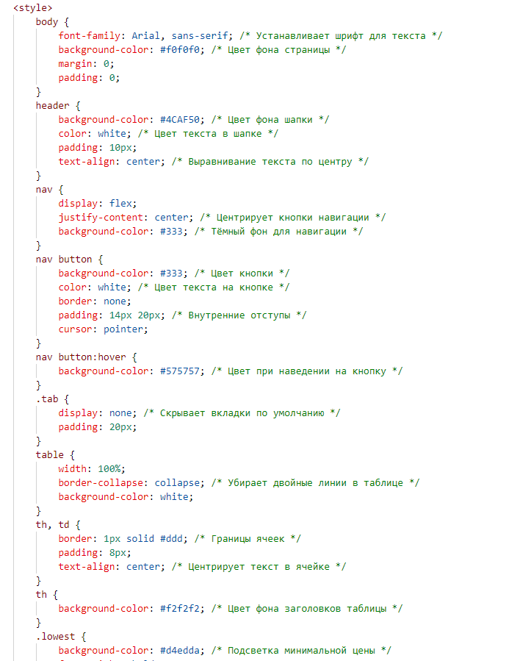
- Файл: script.js (функции)
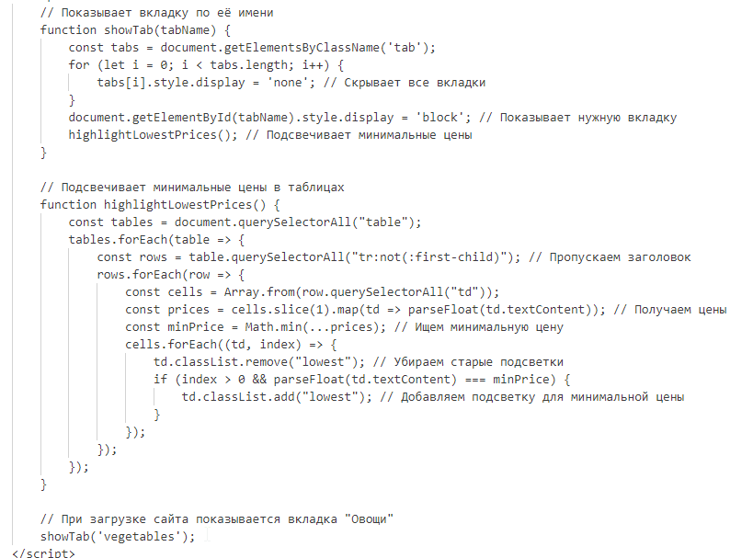

Вывод: мы научились создавать веб-сайт с использованием HTML тегов, CSS и скриптов JS.

